Отчет о декаде психологии

КГУ «Вечерняя средняя школа» 2018-2019 уч.г.

В рамках декады были проведены следующие мероприятия:

1. Информационный час с элементами тренинга «Какой Я?»
2. Практикум «Если с другом…..»
3. Родительская конференция учащихся 8-9 классов.
4. Совет профилактики с приглашением инспектора и семей несовершеннолетних

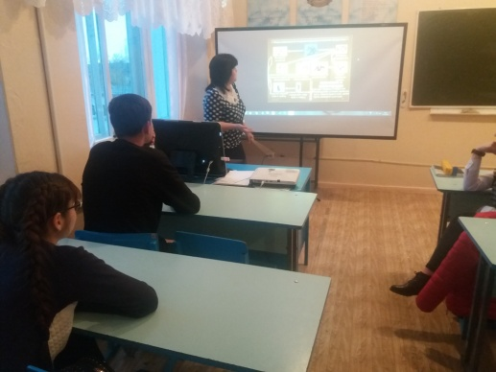 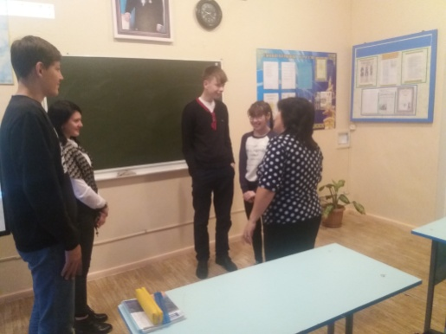

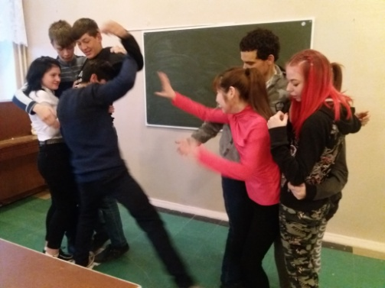 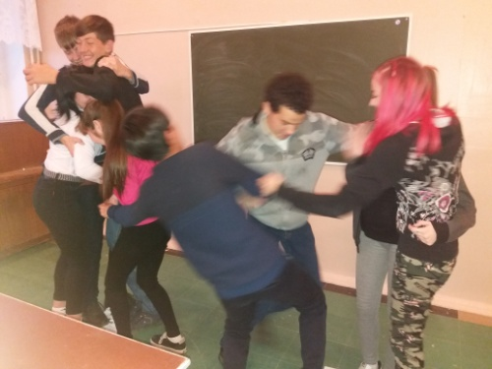

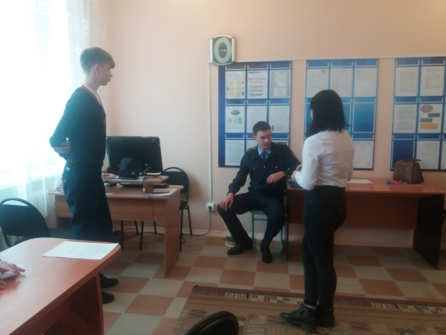

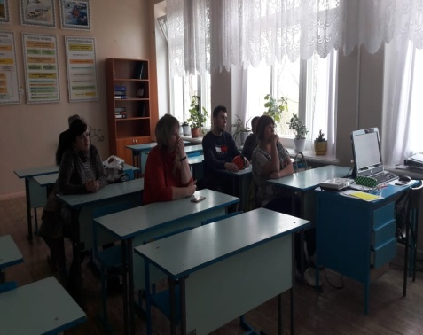 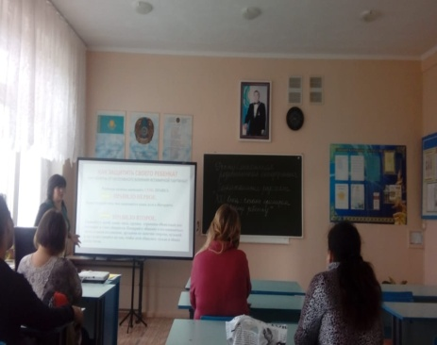

Психолог: А.Мансурова